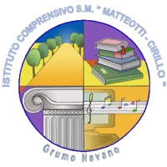 ** **

**Distretto scolastico n°27**

**Istituto Comprensivo “ *Matteotti-Cirillo*”**

Via Baracca,23 –80028 Grumo Nevano (NA)

Tel. 081-8333911: Fax 081 5057569 C.F 80060340637.Cod. Mecc:NAIC897007

Email:naic897007@istruzione.it sito web:www.matteotti-cirillo.gov.it

NAIC897007@pec.istruzione.it

 Risultati immagini per polo qualità scuola

____________________________________

____________________________________

(Istituzione Scolastica)

ATTI – ALBO

**OGGETTO: RATIFICA SCRITTI E RATIFICA FINALE**

Si comunica che :

* il 17/06/2017 dalle ore 8.30 e alle ore 10.30 si terrà la ratifica relativa alla prove scritte;
* il 27/06/2017 alle ore 9.30 RATIFICA FINALE.